Охрана периметра в морозы
Как же приятно чувствовать себя в безопасности круглый год. Квартира или дом становятся просто островом надежности. Наша тихая гавань, где всегда можно укрыться от суеты.
А что же помогает обеспечить надежность нашего жилища? Система видеонаблюдения, которая покажет, кто решил вторгнуться на территорию.
Для владельцев частного дома мы можем предложить небольшое дополнение к системе видеонаблюдения – инфракрасный барьер АВЕ-103 PoliceCam.
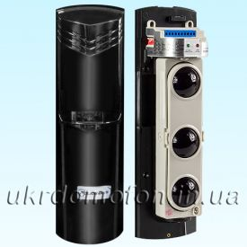
Это устройство предназначено для создания барьера по всему периметру. Установить АВЕ-103 PoliceCam вы можете на охранную систему, в которой предусмотрена функция подключения датчиков замыкания/размыкания.
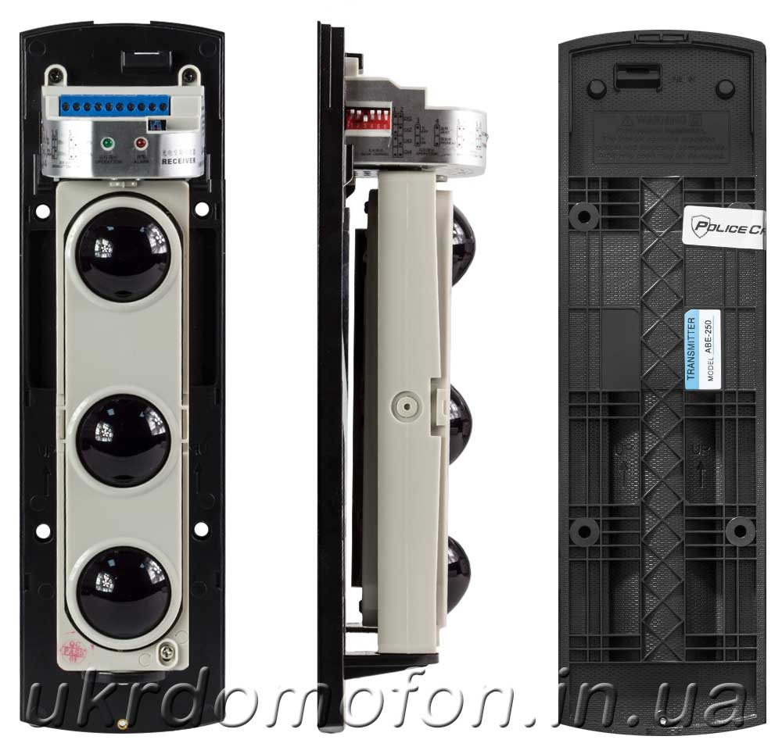
Принцип работы инфракрасного барьера

Как и замок, конструкция периметрального инфракрасного барьера состоит из двух частей: передатчика и приемника. Диоды из передатчика отправляют инфракрасные лучи, а фотодиоды в приемнике их принимают. Как только целостность луча нарушена – сигнал тревоги поступает на центральный блок.
Герметичный корпус защищает конструкцию от любых осадков. Но даже этот супер функциональный аппарат не защищен от обледенения с внешней стороны линз. Такая мелочь как иней может нарушить целостность и включить сигнализацию.
Если же вы хотите избежать сего недоразумения – мы предлагаем небольшой лайфхак – нагревательный элемент AN-900H PoliceCam для барьера.

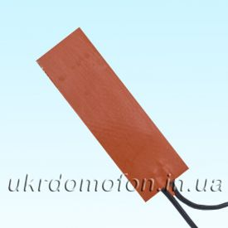
С его помощью вы можете обезопасить свое жилище (или другой объект). Даже в самые лютые морозы нагревательный элемент будет поддерживать нужную температуру и не позволит испортиться вашей системе безопасности.
Периметральный датчик рекомендуем устанавливать на объектах с высокими требованиями к уровню безопасности. Например, территория элитного дома, крупного офиса, банка, ювелирного магазина или же территории военного объекта.
С периметральным датчиком АВЕ-103 PoliceCam вы можете быть уверены, что ложные сигналы вас не потревожат.

